网格化综合服务管理平台
建设方案

2020年8月

项目概述
网格化综合服务管理,面向市、区、街道、社区、居民，运用网格化管理理念,以综合智力、维护稳定、服务下沉为核心内容,结合现代信息技术,集实有人口管理、实有房屋管理、社会矛盾纠纷排查、重点及特殊人群服务等功能于一体,对网格内“人、房、地、事、物、情、组织”等全要素信息精细化管理，促进社会管理由“粗放型管理”向“精准型管理”转变，促进居民服务又“分散服务”向“一站式服务”转变,建立“沟通便捷、分工明确、责任到位、反应快速、处置及时、运转高效”的城市社会管理长效机制,实现社区工作精细化、信息化、法治化、有效防范化解管控各类风险。
本方案结合项目需求，建设网格化综合服务管理平台，实现上至市区，下至各基层管理单位，横至镇街各个成员单位间的系统共用；新建视频监控，将其整合至网格化综合服务管理平台，实现视频监控的可视化浏览、统一调度，达到对社情全摸清、矛盾全掌握、服务全方位，更好的维护社会和谐稳定。

建设原则
网格化综合服务管理平台建设是一项综合性的、长远的系统工程，涉及的技术面较广，业务专业性强，工作流程复杂，因此，在项目的设计和建设中应遵循以下以下原则：
制度规范化原则
整合综合治理相关业务流程，明确相关专门部门和单位的具体职责，完善社会治理相关制度，通过制度化、规范化的方式减少多头管理、职责不清、互相推诿的现象，保证综治中心标准化建设项目的长效运行。
实用性原则
为了使系统能高效、良好地运作，在实现系统功能的前提下，充分考虑用户的知识水平、操作习惯以及多样化需求，力求系统建设符合用户的个性化需求，体现人性化服务特点及易用性操作原则。
先进性原则
为了保证系统的实效性与长效性，在系统总体设计过程中，借鉴各类系统的成功经验，并汲取同类系统的建设教训，通过采用国际上先进、成熟的信息技术及解决方案，并充分考虑已有的软硬件建设现状，在注重实效的基础上，保证系统设计的先进性与合理性。
安全性原则
在进行系统设计时，应充分考虑数据的保密性与安全性：一是防止外部非法用户访问网络；二是防止内部合法用户的越权访问；三是防止意外的数据损害。
可扩充性原则
由于信息技术与网络技术的日新月异，因此，在系统的软硬件环境建设中应具备可扩充性,保证综治中心标准化建设项目的实现体现结构模块化、软硬件平台积木式拼装特点。
稳定性原则
一般稳定性即系统的正确性与健壮性。由于项目各应用系统是在 网络环境下运行，具有系统管理数据量大且数据使用并发性强等特点，对系统设计提出了更高要求。因此，一方面系统在提交之前应该反复测试，把错误减少到最小程度，保证系统的正常的运转；另一方面，系统必须有足够的健壮性，在发生意外情况下，能够很好的处理并给出错误提示，并且能够得到及时的恢复，减少不必要的损失。
开放性原则
信息系统的开放性可以说是系统生命力的表现，只有开放的系统才能够兼容和不断发展，才能保证前期投资持续有效，保证系统可分期逐步发展和并逐渐完善。因此，系统在运行环境的软、硬件平台选择上要符合工业标准，能够较为容易地实现系统的升级和扩充，以适应后续工程和适应有关政策法规以及信息技术的发展变化。

建设目标
围绕综合治理业务的内涵和实际，以网格化综合服务管理平台标准化建设项目为切入，与构建智慧城市紧密结合起来，强化城市治理精细高效，提升城乡服务幸福宜居。网格化综合服务管理平台标准化建设项目本着统筹规划，资源共享，分步建设，突出重点的原则，总体目标概括为：“一张基础网格，一支网格队伍，一套信息系统，一个运行平台，一套管理制度”。
（1）通过网格化综合管理服务平台的建设，整合镇街内繁琐的信息量，实现街道办的落地管理，进一步促进社区居民无障碍，零距离交流，构建和谐街道。
（2）围绕着镇街主题，完善整个整顶层设计；一手抓“街道管控”、一手抓“精准服务”，结合线上线下服务，打造“街道工作总抓手，指挥调度总枢纽，便民服务总平台”的镇街综合服务管理平台。
（3）通过建设搭建社区居民、政府部门和商业三方面沟通平台，为社区居民、政府、商铺提供不同层次的管理和服务；实现社区基层工作信息化、减轻社区日常手工数据统计工作负担，提高工作效率；在街道办社区层面实现城市不同部门异构系统间的资源共享和业务协同，有效避免城市多头投资、重复建设、资源浪费等问题，有效支撑社区内各系统正常、健康地运行，为社区居民提供良好的服务，也为政府实现高效的业务管理提供方便。

总体架构
网格化综合服务管理平台着力解决信息及时采集、反映社情民意，解决社会治理热点、难点等突出问题；及早预防和化解影响社会和谐稳定的源头性、基础性、根本性问题；快速响应和处置重大紧急事件；从而有效解决当前社会管理各自为战、重复投资，管理机制落后、管理行为不规范，基层工作负担重、费用高、效能低、信息反馈慢、舆情诉求难、工作责任差，领导无法在第一时间掌控全市信息动态等社管工作难题，实现资源整合性、信息即时性、部门联动性、反映快捷性和操作简便性，达到监督管理、防控化解同时兼顾的目标，规范社管流程、提高行政效能、创新社管机制，全面提升社会管理的网络化、规范化、科学化水平。
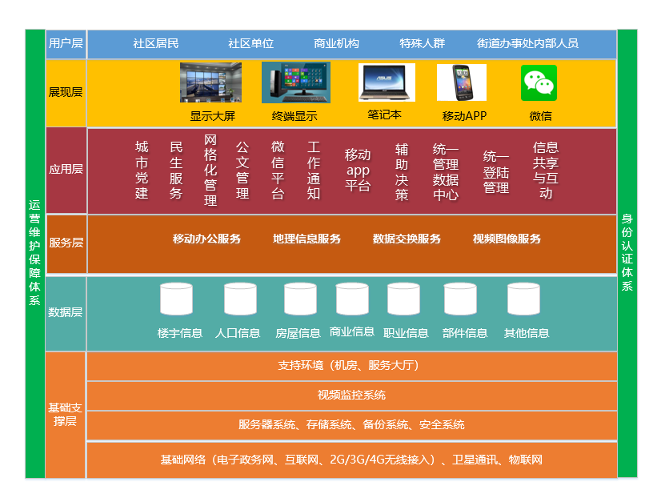
总体框架给出了整个项目涉及的各要素之间的逻辑关系，这些要素的有机集成构成了功能完整、运行安全、各部分互联互通关系协调、可扩展的应用系统，在基础设施层、数据资源层和服务支撑层的支持下，建立包含城市党建、民生服务、网格化管理、辅助决策公文管理、工作通知、微信平台、移动app、统一登陆管理、信息共享与交互在内的网格化综合服务管理平台及视频监控系统等。
在统一的数据环境体系基础上，依赖支撑平台的支持，通过内在的数据共享和协作关系将各个应用连接起来构成一个各部分即相对 独立又密切协作集成的应用系统。在此框架内建立应用系统是经济的、可扩展的，是运行稳定的。
总体框架自下而上分别是：基础设施层、数据资源层、服务支撑层、业务应用层、展示层、用户层。
基础设施层：完成项目建设及系统部署所需的硬件设施环境，包括：服务器资源、存储资源、机房环境、网络设备等。网络方面依托运营商的链路资源。
数据资源层：围绕建设目标，结合业务涉及的相关数据资源，形成大数据库，包括：以人口房屋为代表的基础数据库、以业务事项为主导的业务数据库、视频监控数据库等。
服务支撑层：为应用层提供各种系统应用和数据访问的工作流服务、地理空间框架服务、消息服务、目录服务等。
业务应用层：建立网格化综合服务管理平台的各类应用。

系统建设
主要建设：视频监控系统、网格化综合服务管理平台等内容。
视频监控系统的建设统一接入至网格化综合服务管理平台，实现视频的统一浏览、统一调度。
网格化综合管理服务平台信息系统的建设通过网格化的方式，以人、房、物、地、事、组织的管理范围，建立“沟通便捷、分工明确、责任到位、反应快速、处置及时、运转高效”的城市社会管理长效机制,实现社区工作精细化、信息化、法治化。

视频监控系统
作为网络化管理的有效补充手段，新建基于GIS地理信息系统统一的视频平台，实现主要路段、重点场所、重点区域、重要设施的实时监控，所有视频信号集中显示、全时段监控、日常安排专人巡视，发现问题立即调度处理，是城市管理问题主动发现手段之一，对市容市貌、环境卫生、公共安全、行政执法、应急指挥、形象展示等有非常重要的管理意义。
- 功能描述
（1）实时图像点播
按照指定设备、指定场所，进行图像的实时点播，支持点播图像的显示、缩放、抓拍和录像，支持多用户对同一图像资源的同时点播。
（2）云台控制
通过可视化的操作窗口实现云台控制。在发现城管事件和对事件进行确认时，可以对特定监控点的云台进行水平与垂直控制。应能设定控制优先级，对级别高的用户请求应有相应措施保证优先响应。
（3）图形化显示
视频监控系统在GIS系统的辅助下，在地图上展示所有视频探头的分布情况和工作状态，并可以通过编号或位置描述快速查找和定位。
（4）视频播放
系统允许使用WEB方式的调用，播放当前该视频源的视频信息，当发生问题时，可以通过地图显示或者查询，快速找到事发地址最近探头；显示当前问题区域的视频状况。

（5）视频录像
指定开始时间和结束时间，录制视频文件，将其保存在本地文件系统备查。视频监控系统对视频信号进行数字录像并保存，当有需要时可以进行图像调用和回放。

（6）视频管理
可对系统中的视频位置、描述、组别等信息进行增、删、改等维护管理操作；选择典型画面，通过屏幕拷贝的方式将其保存在本地文件系统；能实现电脑屏幕和电视墙之间的切换功能。
（7）视频立案：将视频数据根据规则进行再加工，实现视频轮询抓拍形成待立案案件，视频立案的案件通过网格化综合管理服务平台派遣、处置。

网格化综合管理服务平台
网格化综合管理服务平台根据最新网格化管理需求，细化责任网格，集城市党建、民生服务、网格化管理、辅助决策公文管理、工作通知、微信平台、移动app、统一登陆管理、信息共享与交互于一体，使领导第一时间掌控辖区内信息动态等社管工作难题，规范社管流程、提高行政效能、创新社管机制，全面提升社会管理的网络化、规范化、科学化水平。

功能结构
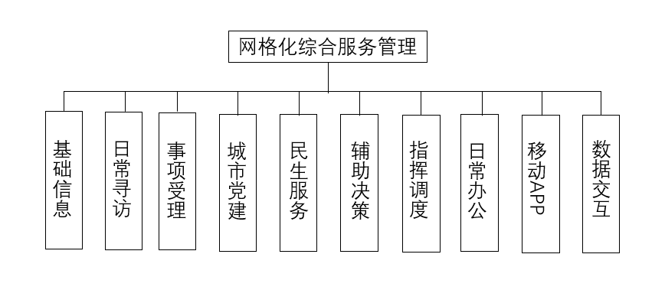

功能详细

基础信息
由于现阶段街道/乡镇基层治理机构数据系统缺乏统一的管理和标准，数据存放散乱，不便于后期使用；数据准确度低、可靠性差；缺少及时更新，数据实用性滞后；数据管理方式原始，易丢失，不便于存储等多方面问题，亟需建立统一的基础数据管理。

网格管理
数据的网格化管理可根据具体情况，以家庭为基本单位划分成若干个工作片区，每个片区含一定数量的家庭户籍信息，再然后按照由易到难、由轻到重、由小到大的原则,将数据从小、中、大网格逐级逐层接入。还可以根据数据的不同属性将社区大数据划分成不同的网格类型，如按照人的性别、年龄、住址、联系方式等基本属性和军属、残障、特殊、失业等业务属性将同一份数据归属到不同的类别中去。
系统按照统一的标准管理社区所有数据，方便后期扩展与调用；可以随时在系统中查找、检索、统计、分析，无需人工操作，系统自动将数据统计好将结果展现给用户；统一、联动管理，随时方便的在系统中进行数据的维护和修改，确保数据的即时性、准确性；数据统一保存在数据库中，并进行定期备份，保证数据的安全性，不会受到人员原因的影响。

人口管理
系统按照实有人口、实有房屋采集规范完成基础数据归集，通过构建以地名地址管理为基础，居民和房屋管理为主要内容，网格区划管理为主要手段的一套社会人口管理基础数据库，实现户籍人口、流动人口、常住人口、未落户人口、境外人员、家庭信息、户籍家庭的综合管理。通过列表的形式分别列出所有类型的人口区域分布图、报表统计、趋势图，用以查看、查询人口相关信息，并可以进行新增、修改、删除、导入、导出等编辑操作。

房屋管理
参照《实有房屋基本信息采集表》，构建完整的房屋信息数据库，实现对实有房屋、出租屋、楼宇信息的综合管理。
系统可以把实有人口和所居住的房屋关联起来共同管理，通过房子查找居住在该房子里的所有人员信息、实有房屋信息、出租屋信息和楼宇信息等，从而实现居住地管理，为支撑“以房找人、以房管人”的实际效果奠定重要基础。
另外，系统对特殊房屋，如景点房屋建筑、危房等进行管理，包括位置、基本信息、维护负责单位、维护记录等，便于街道/乡镇基层治理机构对此类信息及时掌控、问题提前发现、危险提前预防。
全面掌握实有房屋信息数据，对用户辖区内的楼栋、房屋、出租房进行管理。

经济发展数据管理
经济发展数据管理主要对实有单位、重点项目、重点税源企业、楼宇经济等数据进行管理。其中实有单位（又叫“企业法人”）包括各类经济组织、企事业单位、街面店铺等。
现阶段，街道/乡镇基层治理机构缺少对此方面数据的系统化整理，涉及此方面的数据需要调用其他数据，繁琐复杂，不便管理。
本系统能通过列表的形式分别列出所有类型的经济发展数据信息，方便查看、查询相关信息，并可以进行新增、修改、删除、导入、导出等编辑操作。

部件信息管理
现阶段，社区部件信息管理没有统一标准，所有信息混杂，不便于查找分辨。
系统依据中华人民共和国国家标准的具体要求，确定部件信息具体内容分为公用设施类、交通设施类、市容环境设施、园林绿化设施、其他部件五大类。根据需求进行地图数据普查。对部件信息进行展示、统计、维护等功能。

地理信息管理
现阶段，街道/乡镇基层治理机构缺少社区地理信息管理统一平台，地名库、道路库、门址院落库、楼座名库、小区库、企业事业单位库、突出建筑库等数据混杂无序存储，难以统计展示。系统参照《地理信息采集表》，构建完整的地理信息数据库，以点、线、面方式表现城市地理实体，进行地图展示、数据查询、信息统计等操作，它们共同构成地理信息的数据主体。实现对地理信息的统筹管理。

日常寻访
建立民情日志，加强政民关系，网格员记录日常巡查等信息，各中心负责人可通过巡访查询了解网格员日常工作情况，为更好的监督和指导网格员工作提供数据支撑，从网格员民情日志中描述的重点人群动向中发现苗头性问题，及时预警。

事项受理
网格员巡查上报将案件上报到镇街网格化综合管理服务中心，中心进行分派到三级网格，三级网格长核对案件是否属于本网格，不属于本网格点击回退，如果是本网格点击接收，安排网格内成员进行处置，网格员填写处置结果，案件回到中心进行回访或结案。如果三级网格员处置不了该案件，网格员将结果反馈给网格长，网格长将案件回退给中心
中心收到三级处置不了的案件之后将案件重新分派到二级社区，二级社区由社区党组织社区进行接收，接收之后二级的分管领导以及各科室负责人都可以查看该案件，社区党组织吹找人解决案件，谁解决的谁填写处置结果，解决不了的反馈给社区党组织书记，由社区党组织回退给中心
中心收到二级回退的案件之后将案件分派到一级街道网格，一级网格内的所有成员都可以收到分派的案件，然后一级网格主任联系一级网格成员进行会议协商，一级网格主任、副主任及一级所有成员都可以填写处置结果，如果处置不了可以由任意一个成员进行回退，回退到中心。
事项受理的主要功能就是为案件受理员提供事件的受理、登记、立案、定位和转发等功能。
受理的问题分为：网格员上报、视频监控员上报、公众举报和领导交办等。
主要包括以下功能模块：问题登记、部件和事件定位、网格员现场核实、部件数据核实和更新、立案及案件审批、结果核实及反馈、结案归档管理等。

城市党建
为推进“两学一做”学习教育常态化制度化，持续推动全面从严治党向基层延伸，进一步严格党内组织生活，教育引导广大党员做到“四个合格”，切实把基层组织建设和党员教育抓在日常，抓出实效，系统将对党组织信息、党员信息、党组织生活、特色活动以及党员积分进行管理，从而增强党员党的意识，时刻牢记党员身份，牢记自己应尽的义务和责任。并通过对组织生活的管理提高组织生活质量，不断丰富组织生活内容，使党的组织生活更加贴近党员、贴近实际、贴近工作，更有针对性、实效性和时代气息。
建设内容包含党员基本信息管理、发展对象、积极分子、流动党员、困难党员、组织生活（三会一课管理、特色活动、志愿活动、学习教育）、积分管理（量化赋分）、党员活跃度管理应用、信息发布等。

组织信息
对街道/乡镇基层治理机构党组织信息进行录入。可进行编辑、添加下级组织、删除。点击某条党组织可查看当前党组织下的党员数量、党员基本信息、该组织参加过的党组织生活、特色活动及上级党组织信息。

党员信息
对街道/乡镇基层治理机构辖区党员进行录入。可对党员进行编辑、查看。通过从模块可查询党员的党费缴存记录，支持党员信息导出。

组织生活
组织生活是党员必须参加的活动,包含:组织生活会、民主生活会、志愿服务活动共驻共建、党性实践活动、三会一课、主题党日活动。可对活动结果进行打印、活动结果录入、编辑、删除并可对活动发起通知。

特色活动
特色活动是群众及党员都可进行参加,包含:志愿者积分换服务、党员文化、心理疏导站。可对活动结果进行打印、活动结果录入、编辑、删除并可对活动发起通知功能。

量化赋分
量化赋分是党员及志愿者参与活动所获得的计分与积分统计。包含:党员计分、积分:志愿者积分,通过此模块可查看每个党员及志愿者的分值情况、活跃度情况,并且可查看每次参加活动的分值。

信息发布
通过信息发布可对各党组织发送通知。可对信息发布进行修改、删除操作。

年报
年报为统计年度党员参加的组织生活与特色活动的次数及积分与计分情况。

民生服务
包括低保、残联、居家养老、双拥、育龄妇女、流动人口、家庭特别扶助、生育家庭特别扶助、独生子女奖扶、慈善等。

低保
低保是根据户内的基本信息进行选择，选择完成后，根据低保相关的低保证号、享受保障人数、残疾人数、月保障金额、家庭总收入/月、分类施保金额等信息进行低保信息的整理和统计。

残联
残联根据姓名、残疾证号、残疾等级、所属网格、家庭住址等基本信息进行整理和统计。

居家养老
居家养老根据自理情况、收入情况、一键呼叫、服务类别、评估分等信息进行整理和统计。

双拥
双拥根据残疾证号、等级、类别、性质等基本信息进行整理和统计。

育龄妇女
育龄妇女根据女方工作单位、婚姻状况、婚姻日期、是否孕妇、避孕种类、是否跨省流动、所属网格、丈夫的相关信息以及孩子的相关信息等基本信息进行整理和统计。

流动人口
流动人口根据省内信息（省内流动未婚、省内流动已婚、省内流出未婚、省内流出已婚省内流动总数、流出总数、省内外协调总数未婚、省内外协调总数已婚）和跨省信息（跨省流出未婚、跨省流出已婚、跨省流动育龄未婚、跨省流动育龄已婚、跨省流出总数、跨省流动育龄总数）等信息进行整理和统计。

生育家庭特别扶助
生育家庭特别扶助根据受助人的姓名、身份证号、住址以及救助类别、救助金额、救助日期等信息进行整理和统计。

家庭特别扶助
家庭特别扶助根据本年度扶助人数测算、上年发放人数、本年年初退出人数、本年新增人数、死亡家庭等信息进行整理和统计。

独生子女奖扶
独生子女奖扶根据奖扶人姓名、身份证号、住址以及婚姻状况、婚姻日期、现存(男、女)、奖扶金额等信息进行整理和统计。

慈善
慈善根据姓名、身份证号、住址以及节日、救助时间、救助金额、救助类别等信息进行整理和统计。

房屋信息管理功能
维护了房屋的信息，可以对房屋信息做增加，删除，修改。

事件统计
系统对事件的统计可以分为四个专题的统计来实现，分别为部门受理统计、高发问题统计、事件类型统计和问题类别统计。

部门受理统计分析
对任何时间段，各部门的受理数，不予受理数、超期数、正常办结数、按时办结率等进行分类，与上年和与前一时间段之比，增减百分比进行横向、纵向的对比分析；对任何时间段，各部门的受理情况做出分析，并与上年该时间段进行横向、纵向的对比分析等；

高发问题统计分析
以事件上报时间为准，可以选择任何一个时间范围，对全街道范围、部门处理问题按照事项类型进行统计分析。同时根据问题来源不同，又分为业务办理、网上信访等。

事件类型统计分析
以事件上报时间为准，可以选择任何一个时间范围，对全街道范围咨询类和投诉类事件进行统计分析。?

问题类别统计分析
以事件上报时间为准，可以选择任何一个时间范围，对全街道范围事件的问题类别进行统计分析。

结果展现
统计分析结果展现：主要以柱状图、饼状图、折线图和列表等方式展现统计数据，为不同领导和决策管理人员提供个性化、全角度的信息服务。

指挥调度
通过手机终端内置的GPS可以判断附近查询附近网格员分布情况、调用视频监控，可以报告需要附近网格员进行协助；可以选中一定区域内的人员进行短消息或者电话联系，便于沟通。

日常办公

公文管理
（1）发文：科室可通过发文模块添加需要审批的文件，可根据需求来进行选择来进行是否需要回复，还可选择文件的类型，若是简单的则默认不需要审批，若是普通的则需要进行审批。
（2）收文：收文则是接收科室下达的文件。
（3）审批：审批主要对发送文件进行批示。
（4）收发文管理：用来管理各类收发文，对其进行编辑删除。

工作通知

用于日常通知，通过发件箱、收件箱可对各科室发送通知、通知审批及通知管理可对发送的通知进行批复与管理。

数据交互
数据共享是深化基础数据管理的关键所在，网格化数据管理整合现有信息数据资源，实现数据一次收集、资源多方共享的基本目标，系统提供外部和内部接口，可向上对市级平台提供数据共享和数据交换。

移动APP
系统通过深度定制的网格员移动设备以及APP软件，可实现对终端软件、网络等权限的深度监控。实现实有人口、特殊人群、实有房屋列表、查询、新增操作等基础信息管理；我的日志、我点评、下辖日志功能等民情信息管理；事件上报、事件核实、事件核查、我的事件等事件处置管理。

